西城教育研修学院2018－2019学年度第一学期
中学第9周研修活动安排
（2018年 10 月 22日—2018年 10月 26日）
政治
10月23日（星期二）上午8:30，在研修学院北址教学楼307教室，初一政治研修活动。内容：统编《道德与法治》七年级上册第三单元教材分析和教学策略研究。主讲人：崔雅丽老师，籍颖老师。请初一政治教师参加。
10月23日（星期二）上午8:30，在研修学院北址教学楼306教室，初二政治研修活动。内容：统编《道德与法治》八年级上册第三单元教材分析和教学策略研究。主讲人：从颖老师，林伟伟老师。请初二政治教师参加。
10月23日（星期二）上午8:30，在研修学院北址教学楼106教室，初三年级政治教师研修活动。内容：统编《道德与法治》九年级上册第三、四单元教材分析与分组研讨。主讲人：王珂老师、李飞老师，请全体初三年级政治教师参加。
（开放对通州的研修活动最多可容纳0人）
10月23日（星期二）上午8:30，在研修学院北址104教室，高一高二政治研修活动。内容：（1）议题研究 《消费升级还是降级》主讲教师： 北京四十四中 潘蔚；《什么样的企业是好企业》 主讲教师：北师大实验中学 吴国英；（2）北京2020思想政治学业水平等级性考试说明研究 主讲教师：杨灵。请高一高二全体政治教师参加。（开放对通州的研修活动最多可容纳2人）
10月23日（星期二）上午9:30，在研修学院北址301教室，高三政治研修活动。内容：《问题解决——学科测试评价及教学的新路径（三）》，主讲：曾阳老师。请高三政治教师参加。（开放对通州的研修活动最多可容纳5人）
物理
10月23日（星期二）上午8:30在研修学院北址礼堂，物理学科研修活动。内容：《显微技术漫谈及物理诺贝尔奖介绍》讲座，主讲人：刘大禾。请西城区初高中全体物理教师参加。（开放对通州的研修活动最多可容纳3人）
语文
10月24日（星期三）上午7:50，161中学初中部（南校区地址：西城区前门西大街43号）进行初二语文研修活动。内容：单元教学专题研究:新教材、新教
法、研究课、第四单元教学设计等。主讲：姜丹、王跃等。请全体初二语文教师参加。（开放对通州的研修活动最多可容纳 6人）
10月24日（星期三）上午8:30，在研修学院北址（地铁4号线新街口站出东北口往北）礼堂，初三语文研修活动。内容：新教材背景下的北京市语文中考发展专家报告。主讲人：王彤彦。请各校初三全体语文教师参加。（开放对通州的研修活动最多可容纳10人）
10月24日（星期三）上午8:30，在研修学院北址教学楼103教室，高二语文研修活动：整本书阅读的教学要求与训练跟进策略。请高二语文教师参加。（开放对通州的研修活动最多可容纳10人）
10月24日（星期三）上午8:30，在研修学院南址（西四北五条）报告厅，高三语文研修活动。内容：名著阅读与考试的思考。主讲人：王崑老师，请全体高三语文教师参加。（开放对通州的研修活动最多可容纳 10人）
英语
10月24日（星期三）下午1:30，在北京教育学院宣武分院（西城区菜园街28号）一层报告厅举行英语研修活动。内容：核心素养下的听说教学，主讲人：张继红。请全体初二英语教师参加。（开放对通州的研修活动最多可容纳0人）
10月24日 (星期三) 下午1:30-3:10，在四中初中部（西城区教场胡同4号），初三英语研修活动。内容：模块八、模块十读写教学课例研修。
 | 主讲人 | 课题 | 地点
第一节 | 郝钰 | 基于模块八话题的语篇写作 | 小礼堂
第一节 | 邵红香 | 基于模块八话题的以读促写课 | 教场楼  三层初三2班
第一节 | 吴胜会 | 基于模块八话题,利用课本素材的段落写作 | 教场楼  四层初三7班。
第二节 | 吴丹 | 基于模块十话题的任务型写作 | 小礼堂
第二节 | 余波 | 写作微技能——词语扩写 | 教场楼  三层初三3班
第二节 | 胡欲晓 | Roll of Thunder, Hear My Cry第三章，任务型写作 | 教场楼  二层207教室
研究课主场在小礼堂，请您根据自己的需要选择听课地点。请初三全体英语教师参加。请老师们提前10分钟到达。（开放对通州的研修活动最多可容纳5人）
10月24日（星期三）下午2:00在研修学院礼堂，高一英语研修活动。内容：专家讲座。主讲人：王琦 请全体高一英语教师参加。（开放对通州的研修活动最多可容纳0人）
10月24日（星期三）下午2:00在研修学院北址教学楼302教室举行高二英语研修活动。内容：英语说课展示活动（二）。请全体高二英语教师准时参加。（说课教师和评委名单已发至微信群）
10月24日（星期三）下午2:00在研修学院南址报告厅（西四北五条）举行高三英语研修活动。内容：高考英语写作复习交流，主讲人: 实验中学陈林林，宣武分院 景鹏，请全体高三英语教师参加。（开放对通州的研修活动最多可容纳0人）
10月24日（星期三）下午2:00，在研修学院北址407教室，举行中学英语外教培训活动。内容：英语歌曲在中学英语教学中有效应用的策略研究（5） 主讲人 Josh Parker。请报名的英语教师按时参加。（开放对通州的研修活动最多可容纳0人）
化学
10月24日（星期三）下午2:00，初三化学研修活动。内容：模块四主题研究——基于化学学科核心素养的初中化学教师主题研究课程的设计与实施。请初三化学教师到本课题组负责教师所在学校参加研讨。（开放对通州的研修活动最多可容纳0人）
10月24日（星期三）下午2:00，在研修学院北址104教室，高一化学新课程培训。内容：核心素养、课标、教学研究与思考（2）。主讲教师：张连涛。请高一化学教师参加。（开放对通州的研修活动最多可容纳3人）
10月24日（星期三）下午2:00，高二化学研修活动。内容：模块2教学主题研究——分组研修“教学设计与实施（下）”。请上课教师提前将备课资料印18份（纸质教学设计修改稿、课件等），现场每人上课10-15分钟，组内交流，并提出修改建议。请全体高二化学教师依下表参加活动。（开放对通州的研修活动最多可容纳3人）
上课教师 | 参加教师 | 组长 | 活动地点
北京39中：山祁  北京161中：马蔷  二附中：支二娟 | 3中、4中、13中、39中、161中、二附中、月坛中学、亚太 | 靳豪  全芙君 | 北京4中高中部
北京8中：韩洋  西城外国语：谌文华实美学校：佟雪梅 | 7中、8中、35中、教院附中、西城外国语、实美 | 苏艳丰徐圆 | 北京35中高中部
鲁迅中学：汪肖楠  北京156中：刘京津北京31中：李丽 | 31中、44中、56中、156中、159中、鲁迅中学、铁二中、实验中学 | 孙兆前张振清 | 北师大实验中学
10月24日（星期三）下午2:00，在北京教院附中礼堂，高三化学研修活动。模块2：教学实践研究①发展学科核心素养的高考实验专题复习策略及教学案例分析，②2018北京高考化学28题试题分析。主讲人：①北师大实验中学马佳老师②北师大附中吴冬芽老师。请全体高三化学教师参加。（开放对通州的研修活动最多可容纳5人）
地理
10月25日（星期四）上午8:30，在研修学院北址教学楼103教室，初三地理研修活动。内容：1.中考地理复习中的概念复习策略，主讲人：四中刘跃轩老师等；2.典型课例设计分享，主讲人：四中蒋芸老师。请初三地理教师准时参加。（开放对通州研修活动最多可容纳0人）
10月25日（星期四）上午8:30，在北京三十五中办公楼B108教室，高一地理研修活动。内容：1.土壤的主要形成因素——VR技术助力高中地理智慧课堂课例研修。主讲人：孔令惠老师。2.聚焦核心素养的自然地理要素教学设计研讨。请全体高一地理教师准时参加。（开放对通州的研修活动最多可容纳3人）
数学
10月25日（星期四）下午2:00，在研修学院北址教学楼106教室，初一数学研修活动。内容：第4章《几何图形初步》教学建议及教学设计案例展示；主讲人：北京师范大学附属实验中学杨洁、车思杨老师。请全体初一数学教师参加。（开放对通州的研修活动最多可容纳0人）。
10月25日（星期四）下午2:00，在研修学院南址报告厅（西四北五条甲1号），初二数学研修活动。内容：一次函数全章教学建议，主讲人：161中学张志敏老师，黄婉华老师。请初二数学全体教师参加。（开放对通州的研修活动最多可容纳5人）。
10月25日（星期四）下午2:00在研修学院北址302教室，初三数学研修活动。内容：《圆》、《投影与视图》教学研究与课例交流。主讲人：三帆中学张炜、胡芳、39中杨虹老师。请全体初三数学教师参加。（开放对通州的研修活动最多可容纳5人）
10月26日（星期五）下午3:10（请注意时间）在北京师范大学附属实验中学高中部，高一数学研修活动，内容：函数教学研究课，三节课并行。
 | 课题 | 主讲人 | 备注
1 | 函数综合复习——新函数的研究方法 | 王宁 | 普通班
2 | 函数的性质 | 刘丹 | 实验班
3 | 函数综合复习——函数对称性与周期性的关联 | 资坤 | 竞赛班
课后进行分组研讨交流，请高一年级全体数学教师参加。（只发本区）
10月25日（星期四）下午2:00，在研修学院北址301教室，高二数学研修活动。内容：“圆锥曲线与方程”单元教学交流；解析几何的教学中如何提高学生的数学运算能力。主讲人：北京四中，李伟老师。北京市育才学校，陈玉芬老师。请高二数学教师参加。（开放对通州的研修活动最多可容纳8人）
10月25日（星期四）下午2:00，在研修学院北址104教室，高三数学(理科)研修活动。内容：数列与创新问题。主讲人：北京八中陈孟伟老师。请全体高三数学（理科）教师参加。（开放对通州的研修活动最多可容纳0人）
10月25日（星期四）下午2:00，在研修学院北址407教室，高三数学(文科)研修活动。内容：解析几何教学建议。主讲人：北京四中苗金利老师。请全体高三数学（文科）教师参加。（开放对通州的研修活动最多可容纳0人）
生物
10月25日（星期四）下午2:00，在北京十五中初中部西址（盆儿胡同58号） 四层（418）筑真讲堂（多功能厅）初一生物研修活动，内容及主讲人见下表。请初一生物教师参加(开放通州研修活动最多容纳0人)
上课时间 | 教学内容 | 主讲教师
14:00-14:40 | 细胞的生命活动 | 北京市第十五中学王桂明
14:55-15:35 | 细胞的分裂分化 | 北京师范大学附属中学方超光
10月25日（星期四）下午2:00，在研修学院北址209教室，初三生物研修活动。内容：1、《生物体的结构层次》主题教学建议，主讲人：四中广外分校岳艳。2、备考经验交流，主讲人：北京四中雷明，北师大实验中学文璐。请全体初三生物教师参加。（开放对通州的研修活动最多可容纳0人）
10月25日（星期四）下午2:00，在研修学院北址306教室，高一命题研究小组主题研讨活动。内容：1.分组讨论确定题目，2.汇报命题结果。主讲人：各组教师代表。请高一命题研究小组的老师参加（欢迎其他教师参与）。
10月25日（星期四）下午2:00，在研修学院北址307教室，高二命题研究小组主题研讨活动。内容：1.分组讨论确定题目，2.汇报命题结果。主讲人：各组教师代表。请高二命题研究小组的老师参加（欢迎其他教师参与）。
10月25日（星期四）下午1:30，在研修学院北址103教室，高三生物研修活动。内容：遗传变异的复习建议，主讲人：实验中学林祖荣老师。请全体高三生物教师参加。(开放对通州的研修活动最多可容纳0人)
历史
10月26日（星期五）上午8:30，在研修学院北址103教室，初一历史研修“阅读与设计”——教学展示和交流活动。内容：（1）《秦谜》与探究性教学，主讲人：魏鑫；（2）《秦末农民大起义》，主讲人：袁岂凡；（3）《东汉的兴衰》，主讲人：王严；（4）《两汉的科技和文化》，主讲人：赵双双。请全体初一历史教师参加。（开放对通州的研修活动最多可容纳5人）
10月26日（星期五）上午8:30，在研修学院北址教学楼104教室，初二历史研修活动。内容：《中国近代史》新教材案例交流（一），主讲人：王艳香、章瑾、吴娟娟、齐永茂老师。请全体初二历史教师参加。（开放对通州的研修活动最多可容纳5人）
10月26日（星期五）上午8:30在北京教育学院宣武分院西址一层报告厅，举办初三历史研修活动。内容：世界史教学策略研究（2）。主讲人：梁美秀。请初三历史教师参加。（乘车路线：地铁7号线广安门内站，出东南口西行至路口左转至南线阁前行1000米；公交56路、395路、423路建功北里下车。）（开放对通州的研修活动最多可容纳0人）
10月26日（星期五）上午8:30，在研修学院北址301教室，高一、高二历史研修活动。内容：人教版（岳麓版）高中必修教材中图片的解读与运用；主讲人：李明赞老师。请全体高一、高二历史教师参加。（开放对通州的研修活动最多可容纳0人）
10月26日（星期五）上午9:00，在首都博物馆，举办高三历史研修活动。参观内容：（1）国家相册 致敬历史——新华社中国照片档案馆典藏展。（2）大辽五京——内蒙古出土文物暨辽南京建城1080年展。请全体高三历史教师准时在首都博物馆东门入口处集合。（开放对通州的研修活动最多可容纳0人）
综合实践活动
10月23日（星期二）上午8:30，在研修学院北址308教室，开展综合实践活动学科研修活动。内容：讲座《学习心理学在综合实践活动课程中的应用》
主讲人：研修学院研修管理处 刘滢老师，请各校初高中综合实践活动学科教师参加。（开放对通州的研修活动最多可容纳5人）
通用技术\劳动技术
10月24日（星期三）上午8:30，开展高中通用技术和初中劳动技术研修活动。内容：“设计师讲设计系列之设计思维”，授课教师：张磊。活动地点：北京市156中学（西城区太平仓胡同16号）综合楼报告厅。请全体高中通用技术和初中劳动技术教师准时参加。（开放对通州的研修活动最多可容纳3人）
音乐
10月24日（星期三）上午9:30，中学音乐学科研修活动——区级教学公开课《独特的民族风》；地点：北京市育才学校音乐楼；授课教师：高琛。请全体中学音乐教师准时参加。
注：校园内不让进车，请尽量乘坐公共交通前往。具体地址及校内路线见下图。
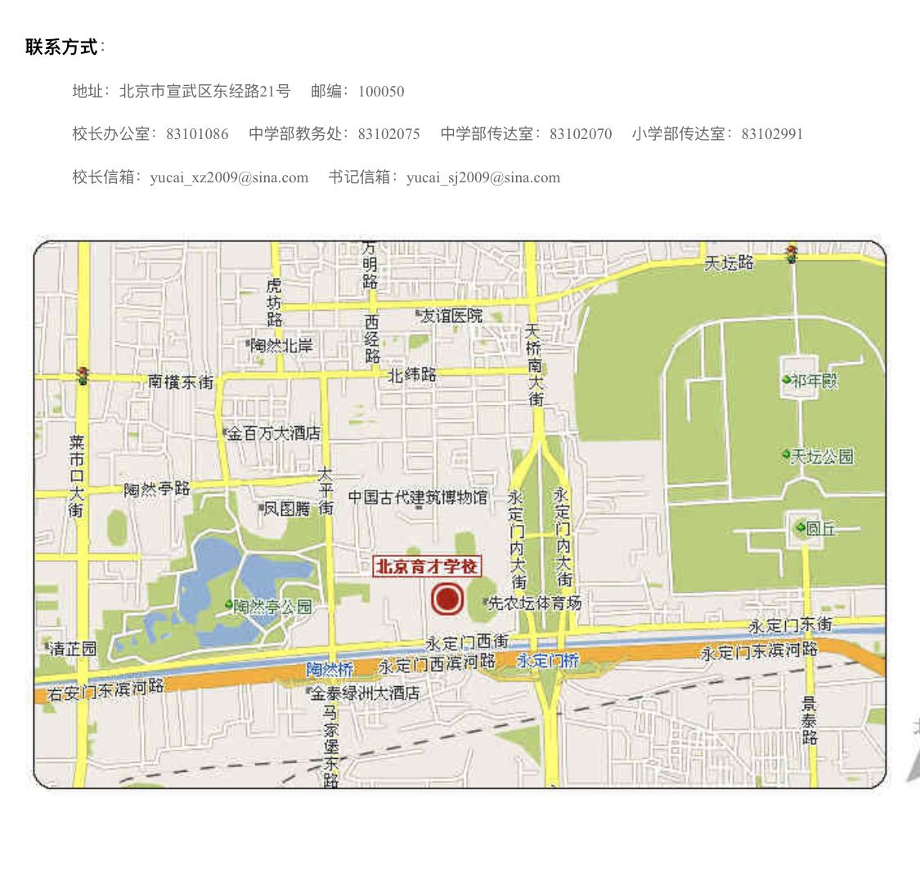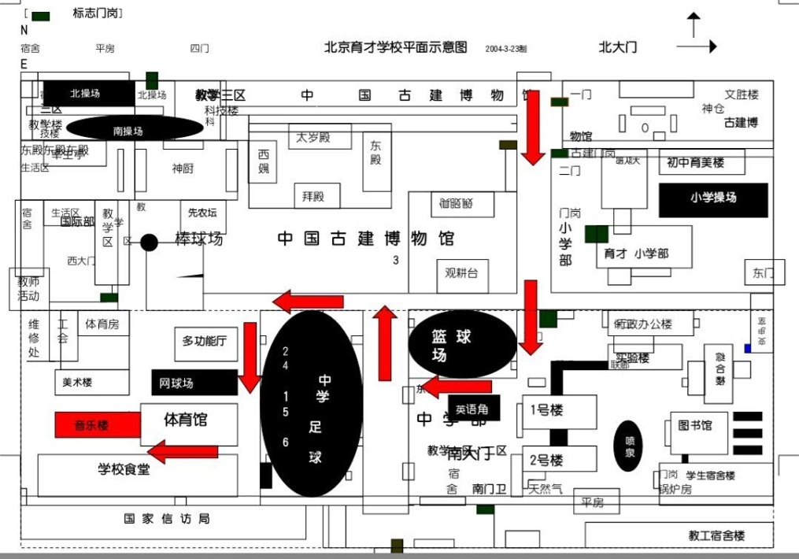
美术
10月25日（星期四）上午8:30，在四中，师大二附中，西城外国语学校。中学美术研修活动为核心素养分组活动。内容：基于核心素养的教学研究。主讲人：四中于明等。请全体中学美术教师按各自报名小组到各学校参加。（开放对通州的研修活动最多可容纳5人）
体育
10月24日（星期三），初中体育足球专项教师研修。请以下老师在西城教育研修网观看“足球—正面抢球”视频课例，具体操作流程：登录西城教育研修网http://www.xcjyyxw.cn——协作组——足球课例研究——视频案例。内容：足球—正面抢球，授课人：北京市三帆中学 张弢老师。具体要求：1、请从教学过程设计的角度对本课进行评析，200字以上。2、10月25日之前以word的格式发到邮箱xichengzhongxuetiyu@aliyun.com（请老师们在文件名上注明学校+姓名，以便查阅，谢谢！）
学校 | 姓名 | 学校 | 姓名
四中 | 赵建军 | 一六一中 | 李政慧、袁帅、田立华
七中 | 田丰硕 | 西城外国语 | 井超、王烨
八中 | 何超 | 十三中分校 | 寇志勇
三十一中 | 陈锋、周帅 | 三帆中学 | 付冠奇、张弢
三十五中 | 宋满星、王泽键 | 实验二龙路 | 郭乐
四十四中 | 孙涛波、闫宁 | 鲁迅中学 | 陈涛
一五九中 | 续飞
10月24日（星期三）下午1:00，在北京35中高中部，中学体育第三单元教学技能考核。请老师们从35中北小门进入操场，各项目的考核地点均在室外。考核注意事项：1、请老师认真做好准备活动。2、请填好附表一，考核时此表交相应项目的评审组，第一项考核结束后，把此表交下一评审组，每人考核三项。
附表一
教师技能考核单
学校 | 姓名 | 田径 | 体操 | 专项
附表二 第三单元教学技能考核名单
学校 | 姓名 | 学校 | 姓名
三中 | 尚洪涛、葛邦伟、郝明、包超 | 四十四中 | 闫宁、王亚飞、于东全
四中 | 朱伟、赵宇宏、吴宏 | 一五九中 | 张斌
七中 | 姬淼 | 一六一分 | 宋毅
八中 | 雷军平、赵波、肖晨、张明慧、张佩佩 | 三帆中学 | 杨倩芸
十三中 | 崔娜 | 外国语 | 齐国丽
十三分 | 李琳 | 铁二中 | 阚春浩、李玉婕
三十五中 | 宇文紫薇、韦佳、王梦媛、 | 实验中学 | 黄凯、王璐、马志鹏、魏佳、陈力、司仲明
三十九中 | 余晓飞 | 实美 | 崔杰、佟林、段晓鹏、王日新
10月25日（星期四），在北京156中学，高中体育研修活动。内容：1、研究课《支撑跳跃》授课教师：王文辉；2、支撑跳跃教材分析：主讲人王琰。请全体高中体育教师参加。(开放对通州的研修活动最多可容纳5人）
中学心理
时 间：2018年10月26日（星期五）上午8:30
地 点：(见“友情提示”)
内 容：团体辅导专题资源库整理分组研讨
负责人：原琳、张雯、解妍
参加人：参与研讨的小组成员（详见“友情提示”）
友情提示：
★原琳小组（“情绪辅导”专题）
参加人员：原琳、李梦璐、李哲、白丽辉、洪思源、李丹、周翠敏、斯上雯
活动地点：研修学院南址（西四北五条甲1号）二楼207教室
★张雯小组（“考试辅导”专题）
参加人员：张雯、曾于秦、韩祖晔、邸妙词、李蓓蕾、贾慧蓉、彭勃、崔倩倩
活动地点：研修学院南址（西四北五条甲1号）二楼208教室
★解妍小组（“525团体活动”专题）
参加人员：解妍、孟慧娟、刘玺儒、杨皙、覃然、张二羚、陈玥、马晓晶
活动地点：研修学院南址（西四北五条甲1号）二楼209教室

信息技术
信息技术应用1协作组
时间：10月24日（星期三）下午2:00
地点：在西城区教育研修学院北址教学楼504机房
研修活动：《人工智能应用》培训班
内容：人工智能相关的新知识和新技术,及其发展动态(网授)
主持人: 傅强、陈飞、庄彦明

信息技术应用2协作组
时间：10月25日（星期四）下午2:00
地点：西城区教育研修学院北址教学楼604机房
研修活动：《Photoshop CS图像处理及应用》培训班
内容：手机移动端课件制作方法
主讲人: 李卫华

信息技术应用3协作组
时间：10月25日（星期四）下午2:00
地点：根据老师安排
研修活动：《平面摄影的基本技巧》培训班
内容：佳能单反相机低照度环境拍摄

